Родители детей от 6 до 18 лет начали получать "президентские" 10 тысяч уже со 2 августа.
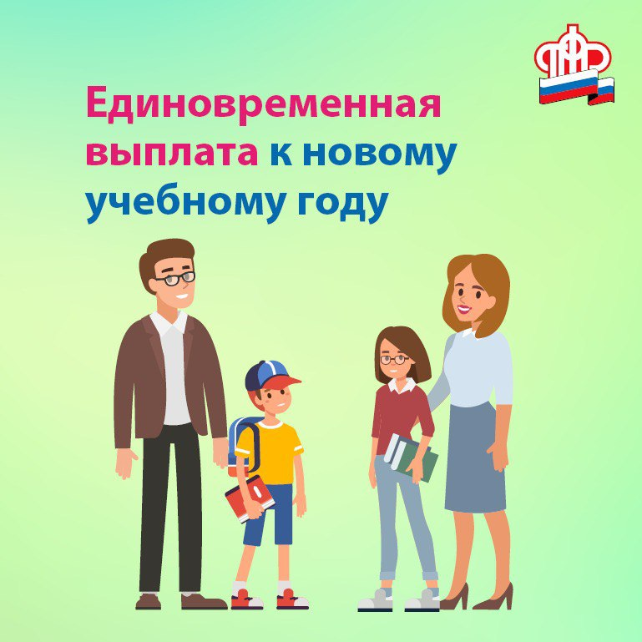
По поручению Президента России Владимира Путина Пенсионный фонд начал выплачивать единовременную выплату на детей школьного возраста уже со 2 августа, на две недели ранее предполагаемого срока. Это сделано, чтобы у семей была возможность не спеша подготовиться к новому учебному году.
Напоминаем, единовременная выплата предоставляется российским семьям с детьми, которым 6 лет исполнится не позже 1 сентября (первый день нового учебного года), а 18 лет – не ранее 3 июля (первый день после выхода указа о выплате). Помимо родителей, средства могут получить усыновители, опекуны и попечители детей.
Кроме того, выплата полагается инвалидам и людям с ограничениями по здоровью, если им от 18 до 23 лет и они продолжают учиться в школе. В таких случаях 18 лет должно исполниться 2 июля или раньше. Если 18-летие наступает позже, выплату вместо инвалида смогут оформить родители или законные представители. Они же имеют право получить деньги, если инвалид недееспособен и не может сам подать заявление.
Выплата предоставляется на каждого ребенка указанного возраста.
Подать заявление на единовременную выплату можно на портале Госуслуг или лично в клиентской службе Пенсионного фонда до 1 ноября 2021 года.
Более подробная информация о выплатах размещена на сайте ПФР (www.pfr.gov.ru).

